- 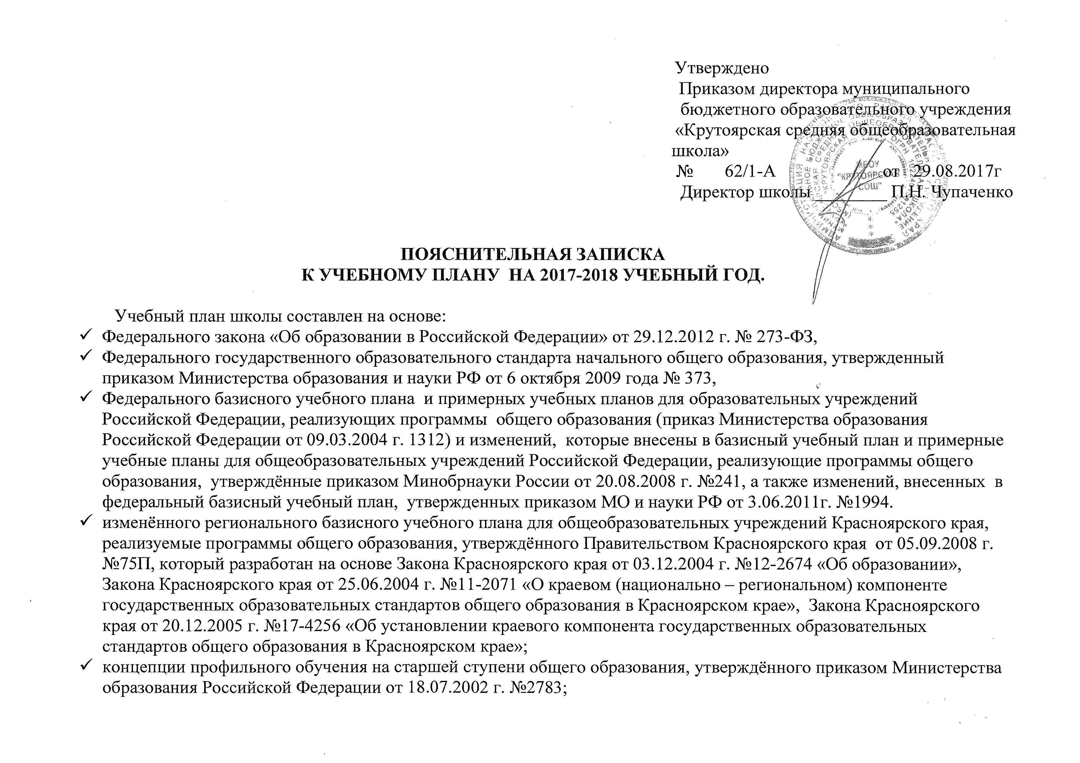положения к письму Департамента общего и дошкольного образования Минобразования России от 20.04.2004 г. №14-51-102/13 «Рекомендации по организации профильного обучения по индивидуальным учебным планам обучающихся;
- Устава школы;
- типового положения об образовательных учреждениях от 19.03.2001 г. №196 с изменениями и дополнениями от 23.12.2002 г. №919, 01.02.2005 г. №49, 30.12.2005 г. №854, 20.07.2007 г. №459, 18.08.2008 г. №617, 10.03.2009 г. №216;
- СанПиНов 2.4.2.2821-10 от 29.12.2010 г.
- программы развития школы на 2015-2016 год;
- образовательной программы школы.

Цель школы:
Формирование целостной системы универсальных знаний, умений, навыков учащихся, а также опыта самостоятельной деятельности и личной ответственности, обучающихся через включенность их в различные виды творческой деятельности.
Задачи школы:
- Совершенствовать содержание основного и дополнительного образования детей на основе разработке проектно - исследовательского компонента школьного образования;
- Обеспечить непрерывное взаимодействие школы и культурно- образовательной среды поселка, района, края, России;
- Создать условия для формирования индивидуально- образовательного маршрута в рамках профессиональной подготовки для учащихся третьей ступени;
- Обеспечить ориентацию образовательного процесса на личностный рост учащегося, выражающийся в психическом и физическом развитии, успешной социализации личности, воспитании его гражданской позиции на лидерских качествах;
- Создать систему оценки качества образования, личностного и общекультурного роста.
Приоритетными направлениями развития школы являются:
- обеспечение доступности качества образования;
- эффективность использования современных образовательных технологий и ориентация на обновление методов обучения;
- создание условий для сохранения здоровья учащихся;
- максимальное включение учащихся во внеурочную, проектную, исследовательскую деятельность и организацию работы объединений дополнительного образования;
- улучшение материально – технического и финансового обеспечения образовательного процесса в школе;
- формирование имиджа в школе.

Результатом обучения в школе должны стать:
- удовлетворение запросов и потребностей учащихся и их родителей;
- индивидуализация и социализация учащихся;
- реализация индивидуальных образовательных программ;
- высокий уровень конкурентоспособности учащихся;
- отработка гибкой системы профилей;
- рост авторитета школы среди населения.

В 2017-2018 учебном году учебный план школы состоит из 3-х компонентов: федерального, регионального и школьного компонента образовательного учреждения.

Продолжительность учебного года и урока определяется годовым календарным графиком на 2017-2018 год.

Срок обучения на I ступени составляет 4-летний нормативный срок освоения федеральных государственных образовательных программ начального общего образования. На II ступени Федеральный базисный учебный план ориентирован на 5-летний нормативный срок освоения государственных образовательных программ основного общего образования, а на III ступени учебный план ориентирован на 2-летний нормативный срок освоения государственных образовательных программ среднего (полного) общего образования.
Количество учебных часов, отведённые на изучение учебных предметов Федерального компонента государственного стандарта общего образования, в учебном плане школы полностью соответствуют Федеральному компоненту Федерального базисного учебного плана.
На I ступени обучения в МБОУ «Крутоярская СОШ» обучается 108 учащихся в 6-ти классах комплектах, а в филиалах МБОУ «Крутоярская СОШ» «Большесосновская НОШ», «Березняковская НОШ», «Новосоксинская НОШ» обучается 25 учащихся.
Педагогический коллектив начальной школы призван и нацелен на решение следующих задач:
- заложить основы учебной деятельности – система учебных и познавательных мотивов, умение принимать, сохранять, реализовывать учебные цели, умение планировать, контролировать и оценивать учебные действия и их результат;
- обеспечить познавательную мотивацию и интересы учащихся, их готовность и способность к сотрудничеству и совместной деятельности учения с учителем и одноклассниками
- формировать основы нравственного поведения;
- обеспечить прочную базисную общеобразовательную подготовку учащихся.
С целью формирования целостного представления и ориентации учащихся в области культуры религий и светской этики учащиеся I ступени изучают предмет:
- основы религиозных культур и светской этики (4 класс).

С целью формирования ценностных и деятельностных качеств, гражданских и творческих позиций младшего школьника, в школьный компонент включены:
- факультатив «Школа развития речи» в 4 классах, который содействует развитию речи, повышает уровень языкового развития и решает проблемы интеллектуального развития учащихся;
- информатика (4 класс), в целях изучения непрерывного курса информатики, которое обеспечит необходимую подготовку учащихся к изучению базового курса информатики.
На II ступени обучения обучается 124 учащихся в 6 классах комплектах.
Педагогический коллектив стремится обеспечить:
- личное самоопределение учащихся – формирование нравственной, мировоззренческой и гражданской позиции, профессиональный выбор, выявление творческих способностей учащихся, развитие способностей самостоятельного решения проблем в различных видах и сферах деятельности;
- формирование обучающимися ключевых навыков (ключевых компетентностей) – навык решения проблем, поиска, анализа и обработки информации, коммуникативных навыков, навыков сотрудничества;
- подготовку учащихся для осознанного выбора профиля обучения в старшем звене или иного варианта жизненной стратегии, обеспечивающей получение обязательного общего среднего образования.
С целью формирования у школьников целостного представления об истории, природе, экологии, культуре, социально – экономическом положении края, ориентации учащихся в области культуры религий и светской этики учащиеся II ступени изучают предметы:
- природа и экология Красноярского края (8 класс);
- история Красноярского края (8-9 класс).
Школьный компонент образовательной подготовки расширен за счёт введения часов:
- факультатив «Информатика» (5-6 класс), в целях изучения непрерывного курса информатики, которое обеспечит необходимую теоретическую и практическую подготовку учащихся ;
- курс « Школа юного агрария» в 7 классе по биологии направлен на овладение методами учебно- исследовательской и проектной деятельности учащихся;
- в предмете «Технология» недостаточно учебного времени по темам «Строительные чертежи», «Технический чертёж», поэтому в 8-9 классах вводится предмет «Черчение» для более полного объёма знаний, необходимого для поступления учащихся в учебные заведения.
Предметная область ОДНКНР является логическим продолжением предметной области ОРКСЭ начальной школы, которая в школе реализуется через:
- включение в рабочие программы учебных предметов тем, содержащих вопросы духовно- нравственного воспитания обучающихся;
- включение занятий по предметной области ОДНКНР во внеурочную деятельность в рамках реализации программы воспитания и социализации обучающихся.

Реализуя предпрофильное обучение в 8-9 классах, введён в 9-х классах курс «Профессиональная карьера», цель которого – ознакомить учащихся с многообразием профессий, помочь самоопределиться к требованиям современной жизни в условиях рыночной экономики.
Избыточное количество курсов, предложенных учителями школы, помогут учащимся 9-х классов самоопределиться относительно профиля обучения в старшей школе, расширить знания по тому или иному учебному предмету, а также получить возможность совершенствовать и расширять круг общих учебных умений, навыков и способов деятельности.
На III ступени обучения в школе обучается 28 учащихся в 2-х классах комплектах.
Педагогический коллектив школы на этой ступени нацелен на решение следующей задачи:
- Формирование социально грамотной и социально мобильной личности, осознающей свои гражданские права и обязанности, ясно представляющей себе потенциальные возможности, ресурсы и способы реализации выбранного жизненного пути.
Организуя образовательный процесс на III ступени, учитывались интересы, склонности, способности обучающихся, пожелание их родителей, а так же намерения в отношении продолжения образования.
Принципы построения учебного плана для учащихся 10-11 классов основаны на идее двухуровневого (базового и профильного) Федерального компонента государственного стандарта, поэтому в учебном плане школы учащимися выбраны для изучения предметы на базовом, либо на профильном уровне.
Выбирая различное сочетание базовых и профильных учебных предметов учитывались нормативы учебного времени, установленные СанПиНами, нагрузка учащихся в 10 и 11 классах не превышает 37 часов в неделю, и все учащиеся III ступени занимаются по индивидуальным учебным планам.

На профильном уровне учащиеся изучают:
- в 10 классе – русский язык, биологию, историю, обществознание;
- в 11 классе – русский язык, биологию, обществознание, физику, обществознание;
Не имея возможности в своей школе удовлетворить все запросы учащихся по изучению предметов на профильном уровне, учащиеся изучают в 10 и 11 классеах предметы –биология, история и физика, химия, через сетевое взаимодействие нашей и МБОУ «Гляденской школы».
Элективные курсы и курс по профессиональному самоопределению (10 класс) выбранные детьми, связаны с удовлетворением индивидуальных образовательных интересов, потребностей и склонностей каждого школьника.
В нашей школе здоровых детей в среднем не превышает 10%, что говорит о необходимости формирования здорового образа жизни на основе бережного отношения каждого ребёнка к своему здоровью и организации в школе оздоровительной работы с детьми.
Для увеличения объема двигательной активности обучающихся, развития их физических качеств и совершенствования физической подготовленности, привития навыков здорового образа жизни введен третий урок физической культуры на всех ступенях обучения и ежедневное проведение динамической паузы в 1 классе и ежедневной утренней зарядке.
Спортивно – оздоровительная работа с учащимися ведется и за счет внеклассной работы с детьми (проведение спортивных праздников, игр, ежегодных осенних и весенних кроссов как школьных, так и районных на базе нашей школы).
В группах продлённого дня проводятся часы здоровья (прогулки на воздухе, подвижные игры), а на уроках – физ. минутки.
В спортивных кружках занимается около 70% учащихся школы со специализацией лёгкая атлетика, волейбол, баскетбол, спортивный туризм, причём, основу составляют дети, посещающие секции ежегодно.
Введение данного учебного плана даёт возможность школе реализовать свою образовательную стратегию, приоритетные направления в образовательной подготовке учащихся, одним из которых в этом учебном году является технологическое образование.

Основной целью технологического образования является:
формирование технологической культуры, которая предполагает овладение системой методов и средств преобразовательной деятельности по созданию материальных и духовных ценностей. Эта базовая идея и лежит в основе развития содержания технологического образования на всех уровнях общего образования.
Поэтому возникла необходимость качественной реализации Концепции технологического образования при выполнении учебного плана, плана внеурочной деятельности и плана воспитательной работы школы на следующий учебный год.
Разработанная модель на основе Концепции технологического образования строится на принципе системного подхода и преемственности деятельности всех уровней образования:
1-4 классы - начальная технологическая подготовка;
5-9 классы – общетрудовая и технологическая подготовка обучающихся по наиболее распространённым технологиям обработки материалов, изучению современной техники и технологиям;
10-11 классы – общеобразовательная технологическая и профильная технологическая подготовка обучающихся с возможностью получения профессиональной подготовки.
За содержательную основу взят агротехнологический подход, т.к. наше образовательное учреждение находится на территории аграрного муниципалитета. Содержание программ внеурочной деятельности и программ дополнительного образования строится на технологиях, близких к аграрному сектору экономики. «Реализация предмета «Технология» опирается на ресурсы дополнительного образования , профессионального образования и реальной экономики нашего района.
Для достижения необходимого уровня технологического образования создаётся среда для проектирования, моделирования и конструирования. Предметная область «Технология» принимает на себя значительную долю деятельности образовательного учреждения по формированию универсальных учебных действий, в равной мере применимых в учебных и жизненных ситуациях.
Результаты технологического образования обучающихся в соответствии с требованиями ФГОС представляют собой личностные, метапредметные и предметные.
Большая часть предметных результатов технологического образования в соответствии с требованиями ФГОС близки к метапредметным компетенциям, развивающихся у обучающихся на других предметах:
- Овладение методами учебно- исследовательской и проектной деятельности, решение творческих задач, моделирование, конструирование и эстетического оформления изделий, обеспечение сохранности продуктов труда;
- Овладение средствами и формами графического отображения объектов или процессов, правилами выполнения графической документации;
- Развитие умений применять технологии представления, преобразования и использования информации, оценивать возможности и области применения средств инструментов ИКТ в современном производстве или сфере обслуживания.

Созданная модель включает в себя прохождение практик, профессиональных проб и профессиональной подготовки обучающихся , которые проводятся на пришкольном участке школы , через учебный предмет «профессиональная карьера» и программы «Агрокласс 1-2» реализуемой в сетевом взаимодействии школы с профессиональными образовательными организациями (преподавателями аграрного техникума и института).

Таким образом «Сквозные линии» технологической подготовки школьников представляют:
- Работа с научно- технической информацией и технологической документацией
- Технологические процессы и системы
- Конструирование и моделирование
- Дизайн
- Семейная экономика
- Технологическое предпринимательство
- Триз (методы творческого решения проблем)
- Технология обработки материалов
- Технология производства и использование энергии
- Робототехника.

Направления технологической подготовки школьников в разрезе по классам, количества часов, урочной, внеурочной деятельности, дополнительного образования и воспитательного компонента

 | Модули |  |  |  |  |  |  |  |  | Вид деятельности
 | 1-4 |  |  | 5-9 |  |  | 10-11
Учебный  план | технология | 1-4 | 1 час | технология | 5-7  8 | 2 часа  1час |  |  |  | - основы проектирования  -проектно- технологическая
Учебный  план | информатика | 4 | 1 | информатика | 5-6-9 | 1 час |  |  |  | -графика  -моделирование и конструирование
Учебный  план |  |  |  | черчение | 8-9 | 1 час |  |  |  | -графика  -моделирование и конструирование
Учебный  план |  |  |  | Профессиональная  карьера | 9 | 1 час |  |  |  | -самоопределение  -«профессиональные пробы»
Учебный  план |  |  |  | Курс:  « Химия вокруг нас»,  «Биосфера и человечество» | 9  9 | 0.25  0.25
Учебный  план |  |  |  |  |  |  | ОРР | 10-11 | 2 час | проектно- исследовательские работы различной направленности
Практика |  |  |  | Технологическая практика (летняя) | 5-8 | 1 час | Технологическая практика (летняя) | 10 | 1 час | агрономические приемы возделывания культурных растений и навыки работы с ними
Внеурочная деятельность | Первые шаги (огородные чудеса) | 1-4 | 1 час | Школа юного агрария (биология) | 5-7 | 1 |  |  |  | проектно- технологическая деятельность
Внеурочная деятельность |  |  |  | Юный исследователь | 7 | 0,5 |  |  |  | - исследование
Внеурочная деятельность |  |  |  |  |  |  | Профессиональная подготовка  «Агрокласс 1» |  |  | Введение в профессиональную деятельность
Внеурочная деятельность |  |  |  |  |  |  | «Агрокласс 2» |  |  | Выполнение проектно- исследовательских работ различной направленности
Дополнительное образование | -Художественная обработка глины | 1-3 |  |  |  |  |  |  |  | -моделирование и конструирование
Дополнительное образование | -Студия изобразительного творчества | 1-4 |  | Студия изобразительного творчества | 5-7 |  |  |  |  | -объемно-пространственное моделирование;  проектно-конструктивная деятельность
Дополнительное образование |  |  |  | Робототехника | 5-9 |  |  |  |  | -моделирование и конструирование
Воспитательный компонент | -классные часы  -экскурсии  -образовательные игры |  |  | -конкурсы  -классные часы  -экскурсии  -ярмарка профессий |  |  | -конкурсы  -классные часы  -экскурсии  - деловые и ролевые игры  -ярмарка профессий

